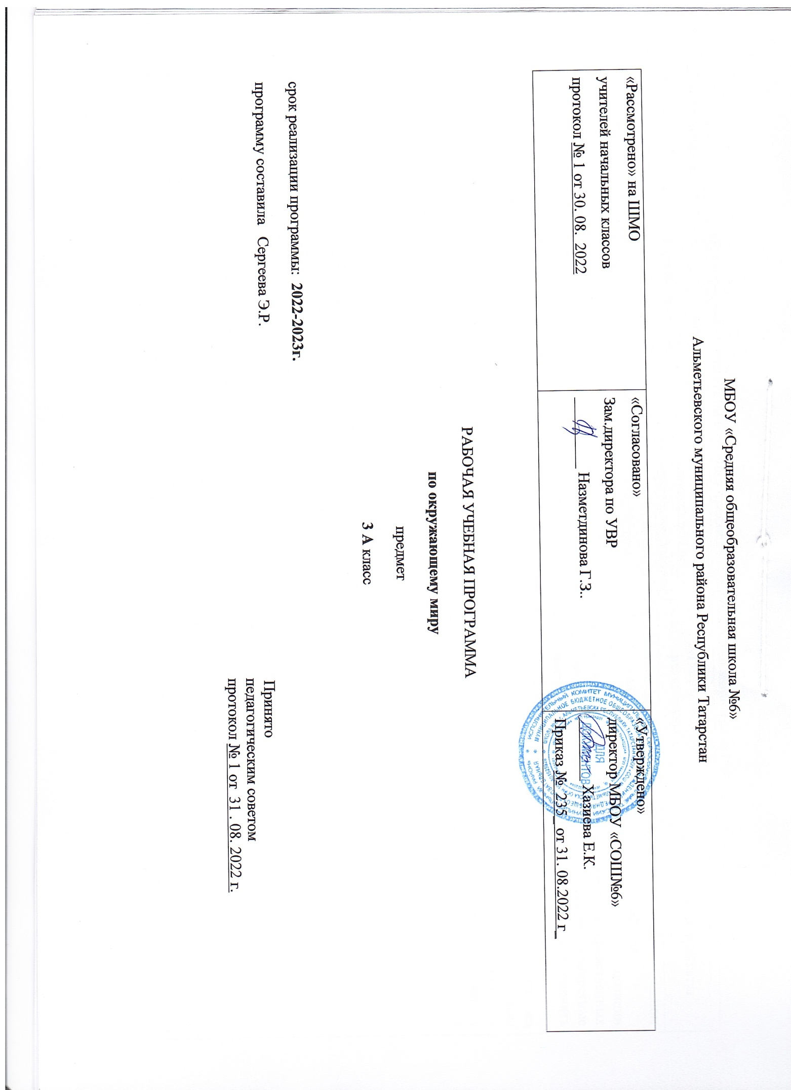

Планируемые результаты изучения предмета «Окружающий мир» (по ФГОС)
Название раздела | Предметные результаты |  | Метапредметные результаты | Личностные результаты
Название раздела | Ученик научится | Ученик получит возможность научиться | Метапредметные результаты | Личностные результаты
Человек и природа | –узнавать изученные объекты и явления живой и неживой природы;  –описывать на основе предложенного плана изученные объекты и явления живой и неживой природы, выделять их существенные признаки;  –сравнивать объекты живой и неживой природы на основе внешних признаков или известных характерных свойств и проводить простейшую классификацию изученных объектов природы;  –проводить несложные наблюдения в окружающей среде и ставить опыты, используя простейшее лабораторное оборудование и измерительные приборы; следовать инструкциям  и правилам техники безопасности при проведении наблюдений и опытов; | –моделировать объекты и отдельные процессы реального мира с использованием виртуальных лабораторий и механизмов, собранных из конструктора; -осознавать ценность природы и необходимость нести ответственность за ее сохранение, соблюдать правила экологичного поведения в школе и в быту (раздельный сбор мусора, экономия воды и электроэнергии) и природной среде; | Познавательные - ориентироваться в своей системе знаний: самостоятельно предполагать, какая информация нужна для решения учебной задачи в один шаг;  Коммуникативные - доносить свою позицию до других: оформлять свою мысль в устной и письменной речи (на уровне одного предложения или  небольшого текста);  Регулятивные - самостоятельно формулировать цели урока после предварительного обсуждения;  совместно с учителем обнаруживать и формулировать учебную проблему; | - Осознание себя членом общества и государства;  - объяснять с позиции общечеловеческих нравственных ценностей, почему конкретные простые поступки можно оценить как хорошие или плохие;  - формирование установки на безопасный, здоровый образ жизни, наличие мотивации к работе на результат, бережному отношению к материальным и духовным ценностям;
Человек и общество | – узнавать государственную символику Российской Федерации и своего региона; описывать достопримечательности столицы и родного края; находить на карте мира Российскую Федерацию, на карте России Москву, свой регион и его главный город;  – различать прошлое, настоящее, будущее; соотносить изученные исторические события с датами, конкретную дату с веком; находить место изученных событий на «ленте времени»; использовать готовые модели (глобус, карту, план) для объяснения явлений или описания свойств объектов;  определять характер взаимоотношений человека и природы, находить примеры влияния этих отношений на природные объекты, здоровье и безопасность человека; | -осознавать свою неразрывную связь с разнообразными окружающими социальными группами;  -ориентироваться в важнейших для страны и личности событиях и фактах прошлого и настоящего;  -оценивать их возможное влияние на будущее, приобретая тем самым чувство исторической перспективы;  -наблюдать и описывать проявления богатства внутреннего мира человека в его созидательной деятельности на благо семьи, в интересах образовательной организации, социума, этноса, страны; | Познавательные-  добывать новые знания: извлекать информацию, представленную в разных формах (текст, таблица, схема, иллюстрация и др.);  перерабатывать полученную информацию: сравнивать и группировать факты и явления; определять причины явлений, событий;  Коммуникативные -  отделять новое от известного; выделять главное; составлять план;  вступать в беседу на уроке и в жизни;  Регулятивные -  составлять план решения проблемы (задачи) совместно с учителем;  работая по плану, сверять свои действия с целью и, при необходимости, исправлять ошибки с помощью учителя; | - формирование целостного, социально ориентированного взгляда на мир в его органичном единстве и разнообразии природы, народов, культур и религий.  - сформировать уважительное отношения к семье, родному городу, Республике Татарстан, истории, культуре родного края, его современной жизни.
«Правила безопасной жизни» | понимать необходимость здорового образа жизни, соблюдения правил безопасного поведения; использовать знания о строении и функционировании организма человека для сохранения и укрепления своего здоровья. | выполнять правила безопасного поведения в доме, на улице, природной среде, оказывать первую помощь при несложных несчастных случаях;  пользоваться простыми навыками самоконтроля самочувствия для сохранения здоровья; осознанно соблюдать режим дня, правила рационального питания и личной гигиены; | Познавательные -  отбирать необходимые для решения учебной задачи источники информации среди предложенных учителем словарей, энциклопедий,  справочников;  Коммуникативные -  слушать и понимать речь других;  Регулятивные - совместно с учителем обнаруживать и формулировать учебную проблему; | - самостоятельно определять и высказывать самые простые, общие для всех людей правила поведения (основы общечеловеческих нравственных ценностей);

Содержание учебного предмета «Окружающий мир» (по ФГОС)

Название раздела | Краткое содержание
Введение | Где ты живешь. Когда ты живешь. Историческое время. Счет лет в истории.
Земля — наш общий дом | Солнечная система. Солнце — звезда. Земля — планета Солнечной системы. «Соседи» Земли по Солнечной системе.  Изображение Земли. Глобус — модель Земли. План. Карта (географическая и историческая). Масштаб, условные обозначения карты. Карта России.  Условия жизни на Земле. Солнце — источник тепла и света. Вода. Значение воды для жизни на Земле. Источники воды на Земле. Водоемы, их разнообразие. Растения и животные разных водоемов. Охрана воды от загрязнения. Воздух. Значение воздуха для жизни на Земле. Воздух — смесь газов. Охрана воздуха.  Человек познает мир. Наблюдения, опыты, эксперименты — методы познания человеком окружающего мира. Изображение Земли. Глобус — модель Земли. План. Карта (географическая и историческая). Масштаб, условные обозначения карты. Карта России.  Расширение кругозора школьников. Представления людей древних цивилизаций о происхождении Земли. История возникновения жизни на Земле. Как человек исследовал Землю. История возникновения карты.
Растительный мир Земли | Распространение растений на Земле, значение растений для жизни. Растения и человек. Разнообразие растений: водоросли, мхи, папоротники, хвойные (голосеменные), цветковые, их общая характеристика.  Растения — живые тела (организмы). Жизнь растений. Продолжительность жизни: однолетние, двулетние, многолетние. Питание растений. Роль корня и побега в питании. Размножение растений. Распространение плодов и семян.  Охрана растений.
Грибы | Отличие грибов от растений. Разнообразие грибов. Съедобные и несъедобные грибы.
Животный мир Земли | Животные — часть природы. Роль животных в природе. Животные и человек. Разнообразие животных: одноклеточные, многоклеточные, беспозвоночные. Позвоночные (на примере отдельных групп и представителей).  Животные — живые тела (организмы). Поведение животных. Приспособление к среде обитания. Охрана животных.
Наша Родина от Руси до России | Названия русского государства в разные исторические времена (эпохи).  Портрет славянина в Древней, Московской Руси, в России. Патриотизм, смелость, трудолюбие, добросердечность, гостеприимство — основные качества славянина.  Крестьянское жилище. Городской дом. Культура быта: интерьер дома, посуда, утварь в разные исторические времена. Одежда. Костюм богатых и бедных, горожан и крестьян, представителей разных сословий (князя, боярина, дворянина).  Во что верили славяне. Принятие христианства на Руси.
Как трудились люди в разные времена (исторические эпохи) | Человек и растения. Культурные растения. Что такое земледелие. Хлеб — главное богатство России. Крепостные крестьяне и помещики. Отмена крепостного права.  Ремесла. Возникновение и развитие ремесел на Руси, в России (кузнечное, ювелирное, гончарное, оружейное и др.). Знаменитые мастера литейного дела. Андрей Чохов. Появление фабрик и заводов. Рабочие и капиталисты.  Торговля. Возникновение денег.  Развитие техники в России (на примере авиации, автостроения). Освоение космоса. Строительство. Первые славянские поселения, древние города (Великий Новгород, Москва, Владимир).
Уроки-обобщения. | Древняя Русь (повторение материала 2 класса); Московская Русь (основные исторические события, произошедшие до провозглашения первого русского царя); Россия (основные исторические события, произошедшие до 1917 года).
Практические работы. | Работа с картой (в соответствии с заданиями в рабочей тетради). Работа с живыми растениями и гербарными экземплярами.

